CENTRO DE DÍA DE PERSOAS MAIORES DEPENDENTES OU SERVIZO DE ATENCIÓN DIURNA
¿QUÉ ES?
El Centro de Día o Servicio de Atención Diurna es una instalación especializada en la tercera edad, donde un equipo de profesionales ofrece servicios de prevención, tratamiento y cuidado de las personas mayores.
La demanda de nuestros vecinos es la necesidad de un Centro de Día Mixto, es decir, que atienda a personas con distintos grados de dependencia.
Por lo que, mediante este servicio se pretende ofrecer una respuesta integral de carácter sociosanitario e interdisciplinar a aquellas personas mayores que tienen alguna dificultad para realizar as actividades básicas da vida diaria.
Pensemos que este servicio es el eslabón intermedio entre la total independencia del mayor y la estancia en residencias. Un paso tremendamente necesario para mejorar la calidad de vida, ralentizando síntomas propios de la edad.
Por consiguiente, las personas mayores pueden mejorar su salud a través de las distintas actividades que se realizan, de acuerdo a sus necesidades: estimulación cognitiva, control precoz dos procesos que provocan el empeoramiento psicológico-conductual, fisioterapia, rehabilitación física y cognitiva, y apoyo social y emocional a los familiares.
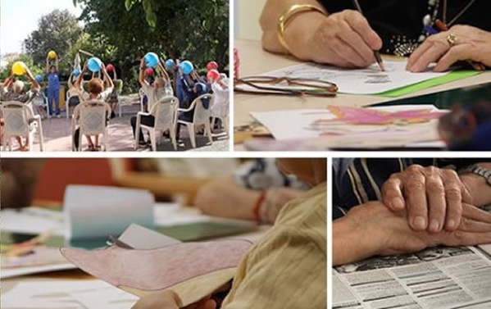
OBJETIVOS
- Mantener, preservar y/o mejorar la funcionalidad de los usuarios
- Mantener al paciente en su entorno con el mayor grado de autonomía posible, favoreciendo su permanencia en el domicilio habitual.
- Evitar o retrasar la institucionalización
- Proporcionar apoyo social y asistencia a las familias de las personas con dependencia, mediante intervenciones terapéuticas y rehabilitadoras.
- Servir de respiro a las familias o cuidadores.
- Atención de las necesidades básicas, terapéuticas y socioculturales.
- Desarrollar la autoestima y favorecer un estado psicoafectivo adecuado

- 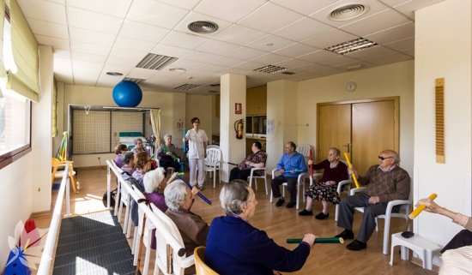
CARACTERÍSTICAS:
Es imprescindible que en el Centro de Día se desarrollen programas de intervención donde se garantice una atención especializada que dé respuestas a las necesidades de los usuarios sin descuidar otros aspectos de gran relevancia en la intervención como es el ámbito ambiental tanto en su dimensión física como social.

USUARIOS
Están dirigidos a personas en situación de dependencia física y/o psíquica que cuenten con un apoyo social suficiente para permitir su permanencia en el medio habitual.
UBICACIÓN
Se plantean distintas ubicaciones en el entorno de Viveiro para poder llevar a cabo la creación de un nuevo Centro de Día para Personas Dependientes. Se tendrá en cuenta que el entorno y el centro sean accesibles y adaptados a los usuarios y/o familiares.

HORARIO
Se plantea flexibilidad horaria, en turnos de mañana y de tarde, de 8:00 a 20:00h.
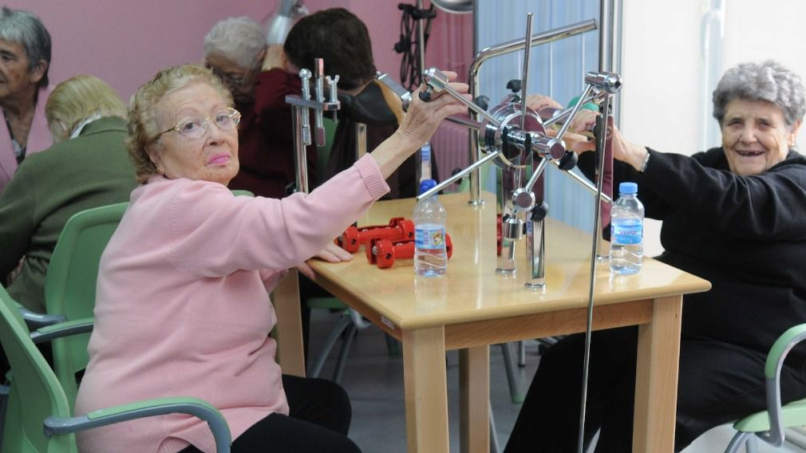

SERVICIOS QUE OFRECEN LOS CENTROS DE DÍA
Habitualmente, los servicios que ofrecen los centros de día son :
- Servicios Básicos
- Acogida y convivencia
- Restauración: Comidas (desayuno ,media mañana, comida y merienda) adaptadas a dietas nutricionales especiales e Hidratación.
- Higiene persona
- Atención a la salud: Atención médica, psicológica, de enfermería, de terapia ocupacional, de fisioterapia y rehabilitación. Prevención y promoción de la salud.
- Atención social: Dinamización sociocultural. Atención social individual, grupal y comunicativa. Atención social familiar
- Servicios opcionales: los que no sean necesarios para la atención integral básica del usuario, como son:
  - Peluquería
  - Podología
  - Otros, siempre que no estén recogidos en la cartera de servicios básicos
- Transporte adaptado para traslado del usuario.

VENTAJAS DE ACUDIR AL CENTRO DE DÍA

Para la persona mayor
Si la familia trabaja y no se puede ocupar todo el día, es mejor que pueda hablar y relacionarse con otras personas y esté activa y no que pase todo el día sola sentada ante la televisión. Las ventajas para la persona mayor son :
- No está sola: Los centros de día son un lugar donde las personas mayores crean vínculos y relaciones sociales de amistad con personas de su edad. Esto tiene mucha importancia en la prevención del deterioro cognitivo, en su estado anímico y en su calidad de vida.
- Se mantiene más activa: En los centros de día se trabaja la motricidad, la capacidad cognitiva y la psicoestimulación, a través de diversas actividades: talleres de memoria, de terapia ocupacional… Esto les ayuda a mantener cierto nivel de independencia.
- Se encuentra en un entorno seguro: El centro de día es también un ambiente seguro y agradable en el que las personas mayores pueden pasar el día.
- Está rodeada de profesionales que van llevando a cabo un seguimiento de su evolución. De esta manera es más fácil detectar cualquier anomalía en su comportamiento que pueda ser el indicio de una nueva enfermedad, de deterioro físico…
- Duerme en casa: Los centros de día son la solución ideal para las personas que quieren seguir viviendo en su hogar sin renunciar a las actividades terapéuticas que se realizan en los centros residenciales. Por la noche, las personas mayores vuelven a su domicilio y, de esta manera, continúan integradas y vinculadas a su entorno familiar y social.

Para el cuidador / cuidadora o la familia
- Descanso para el cuidador: A menudo, cuidar de una persona mayor no es fácil, especialmente cuando requiere atención las veinticuatro horas del día. Esto se agrava en casos como los enfermos de Alzheimer. Algunos estudios ponen de manifiesto que el porcentaje de familias desestructuradas es más elevado entre los familiares de este tipo de enfermos. En casos como este los centros de día y las residencias son muy beneficiosos, pero es muy importante acudir a este recurso antes de que el cuidador caiga en la depresión o se agote físicamente.
- Higiene personal: Los centros de día suelen contar con este servicio, que facilita el mantenimiento de los hábitos de higiene para las personas mayores, especialmente para aquellas que tienen cierto grado de dependencia y que no cuentan con una vivienda suficientemente adaptada. La higiene es muy importante para evitar ciertas enfermedades y también lo es para la autoestima y la autovaloración de las personas mayores, que en algunos casos pueden sentir que su cuerpo es un enemigo.

